Pressemeldung Nr. 01

KW 18/2017

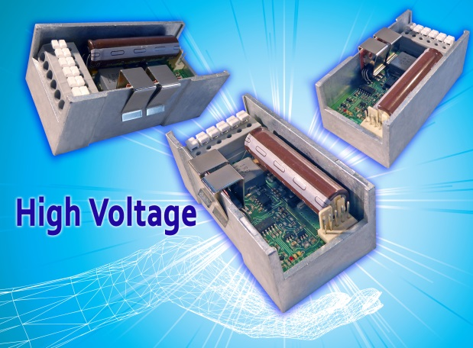

Pick&Hold Module für Dreh- und Hubmagnete sorgen für eine optimierte Ansteuerung und verkürzen die Entwicklungszeit

München, Mai 2017 – Geeplus reagiert auf Kundenanfragen und erweitert die bereits verfügbaren Pick&Hold-Module um höhere Leistungsklassen mit bis zu 75Vdc Versorgungsspannung und Ausgangsströmen bis zu 24A. Mit den Pick&Hold-Modulen von Geeplus werden induktive Lasten, vor allem natürlich die eigenen Dreh- und Hubmagneten, angesteuert. Die Kombination aus einstellbarem Spitzenstrom für eine definierte Zeit und des anschließenden Haltestroms erlaubt die Optimierung des elektrischen Aktuators auf die Anwendung.

Die Optimierung kann sowohl in der Möglichkeit eines kleineren und damit leichteren und kostengünstigeren Aktuators oder auch in der Begrenzung des Temperaturanstiegs liegen. Gerade in Anwendungen in der Medizintechnik ist z.B. im Zusammenhang mit empfindlichen Flüssigkeiten wie Blut ein Temperaturanstieg im Gerät nicht erwünscht. Hier erlaubt das Pick&Hold-Modul, dass durch den Spitzenstrom am Anfang der Bewegung die meist ungünstige Kennlinie der Hubmagnete ausgeglichen wird und in der Haltephase, in der der Hubmagnet ohnehin eine deutlich höhere Kraft hat, der Strom auf den notwendigen Wert zurückschaltet werden kann. Dadurch ist die Erwärmung durch den Aktuator begrenzt. Hier ist vor allem die Kombination mit den sog. Push/Pull-Hubmagneten mit einer sehr steilen Kennlinie eine sehr wirkungsvoll.

Wie bereits das Pick&Hold-Modul PHu-24 von Geeplus nutzt auch das neue PHu-150 einen Microcontroller, der über eine Softwareoberfläche in der Entwicklungsphase genutzt werden kann, um optimale Einstellungen einfach und komfortabel zu eruieren. Ansteuerungsmöglichkeiten über Buttons und Diagnosetools für Strom, Einschaltdauer und Temperaturüberwachung sind in die Softwareoberfläche des Moduls integriert. Die Spitzenzeit, der Spitzenstrom und der Haltestrom können bei den PHu-Modulen über die Softwareoberfläche eingestellt und im Gerät dauerhaft gespeichert werden. In der Anwendung genügt für die Ansteuerung ein digitaler Eingang, der beim Schalten den Spitzenstrom für die eingestellte Zeit zur Verfügung stellt und dann auf den Haltestrom zurückschaltet. Für die Testphase kann der Aktuator über den PC ein- und ausgeschaltet werden.

Das integrierte Oszilloskop zeigt den Stromverlauf über der Zeit; mit Hilfe dieser Kurve können Rückschlüsse auf das Schaltverhalten gezogen werden. So zeigt z.B. eine Stromspitze den mechanischen Anschlag des Ankers an das Gehäuse des Magneten und auch das Zurückfedern und Settling des Magneten. Mit Hilfe dieser Kurven können die Parameter optimiert werden.

Bei längerem Betrieb zeigt die Software auch Werte für den Einschaltzyklus und die Temperatur der elektronischen Schalter.

Das PHu-150 kann bei 16 – 75Vdc betrieben werden und bietet einen maximalen Strom von 24Adc. Für die Erstanwendung steht ein Kit mit Software und Programmierkabel zur Verfügung. Für Serienanwendungen kann das PHu-24 auch einzeln bezogen werden.

Die Pick&Hold-Module von Geeplus sind vor allem für die Entwicklungsphase von Anwendungen mit Hubmagneten gedacht. Durch die Diagnosefunktionen helfen sie dem Ingenieur optimale Parameter für die Anwendung zu definieren, die dann zu einer schnellen und effektiven Entwicklung für die eigene Ansteuerungselektronik führen. Damit können in der Entwicklung Zeit und Geld gespart werden.

Die aktuelle Presseinformation und das Pressebild der Firma MACCON GmbH finden Sie ebenfalls zum Download unter: www.maccon.de

Wir freuen uns über eine entsprechende Veröffentlichung in einer Ihrer nächsten Ausgaben (Print/Online/Newsletter). Gerne stehen wir Ihnen für Rückfragen sowie für weitere Beiträge zur Verfügung.

Verfasser der Pressemitteilung
Volker Löffler
Email: v.loeffler@maccon.de

Presse Kontakt
MACCON GmbH Technische Presseagentur
Paul Cullen Frau Suna Akman-Richter
Telefon: +49-89-651220-20 Telefon: +49-8104-6289040
Fax +49-89-655217 E-Mail: suna@akmanrichter.de
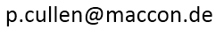
Email: Internet: www.akmanrichter.com

Über MACCON GmbH:

MACCON ist ein technisch führender Anbieter von anspruchsvollen elektrischen Antriebslösungen in der Leistungsklasse 1W bis über 100kW. Seit Firmengründung im Jahre 1982 sind wir international tätig. Unsere Standardprodukte wie Motoren, Controller und Sensoren decken die meisten antriebstechnischen Aufgaben ab. Wir ergänzen dieses umfassende Angebot an Standardprodukten mit eigenen Entwicklungen, gestützt durch CAE-Software-Tools. Damit können wir kundenspezifische Antriebsprodukte entwickeln und fertigen. Wir arbeiten eng mit unseren Kunden auf „Engineer to Engineer“-Ebene, um die technisch und wirtschaftlich beste Lösung für jede neue Antriebsaufgabe zu realisieren.

